Tóm tắt lý thuyết Toán lớp 5: Nhân một số thập phân với 10, 100, 1000, …
Ví dụ 1 : Đặt tính rồi tính:
- 5,42 x 10
b) 3,175 x 1000
Bài giải
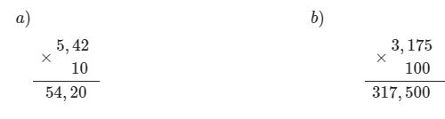
Nhận xét:
- Nếu ta dịch chuyển dấu phẩy của số 5,42 sang bên phải một chữ số ta cũng được kết quả 54,2.
- Nếu ta dịch chuyển dấu phẩy của số 3,175 sang bên phải hai chữ số ta cũng được kết quả 317,5.
Quy tắc: Muốn nhân một số thập phân với 10, 100, 1000) ta chỉ việc chuyển dấu phẩy của số đó lần lượt sang bên phải một, hai, ba, … chữ số.
Ví dụ 2: 27,867 x 10 = ?
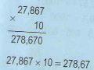
Nhận xét: Nếu ta chuyển dấu phẩy của số 27,867 sang bên phải một chữ số ta cũng được 278,67.
Ví dụ 3: 53,286 x 100 = ?
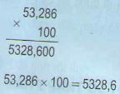
Nhận xét: Nhận xét: Nếu ta chuyển dấu phẩy của số 53,286 sang bên phải hai chữ số ta cũng được 5328,6.
Muốn nhân một số thập phân với 10,100,1000..,ta chỉ việc chuyển dấu phẩy của số đó lần lượt sang bên phải một, hai, ba..chữ số.
Ví dụ 4: Nhân nhẩm:
1,8 x 10
8,64 x 10
2, 772 x 100
5,59 x 100
0,456 x 1000
9,1235 x 1000
Phương pháp: Muốn nhân một số thập phân với 10, 100, 1000,... ta chỉ việc chuyển dấu phẩy của số đó lần lượt sang bên phải một, hai, ba,… chữ số.
Cách giải:
1,8 x 10 = 18
8,64 x 10 = 86,4
2, 772 x 100 = 277,2
5,59 x 100 = 559
0,456 x 1000 = 456
9,1235 x 1000 = 9123,5
Chú ý: Nếu số chữ số ở phần thập phân của một số ít hơn số chữ số 0 của các số (10, 100,1000,... thì khi nhân hai số ta có thể viết thêm một số thích hợp chữ số 0 vào bên phải phần thập phân của số đó rồi nhân như bình thường.

